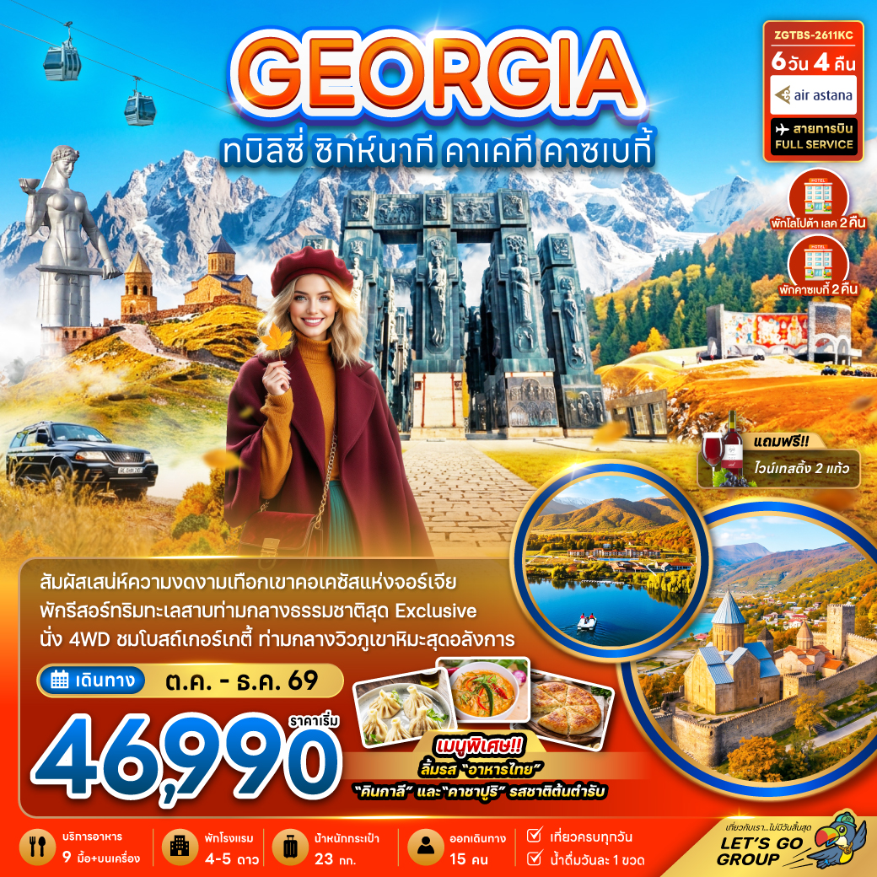

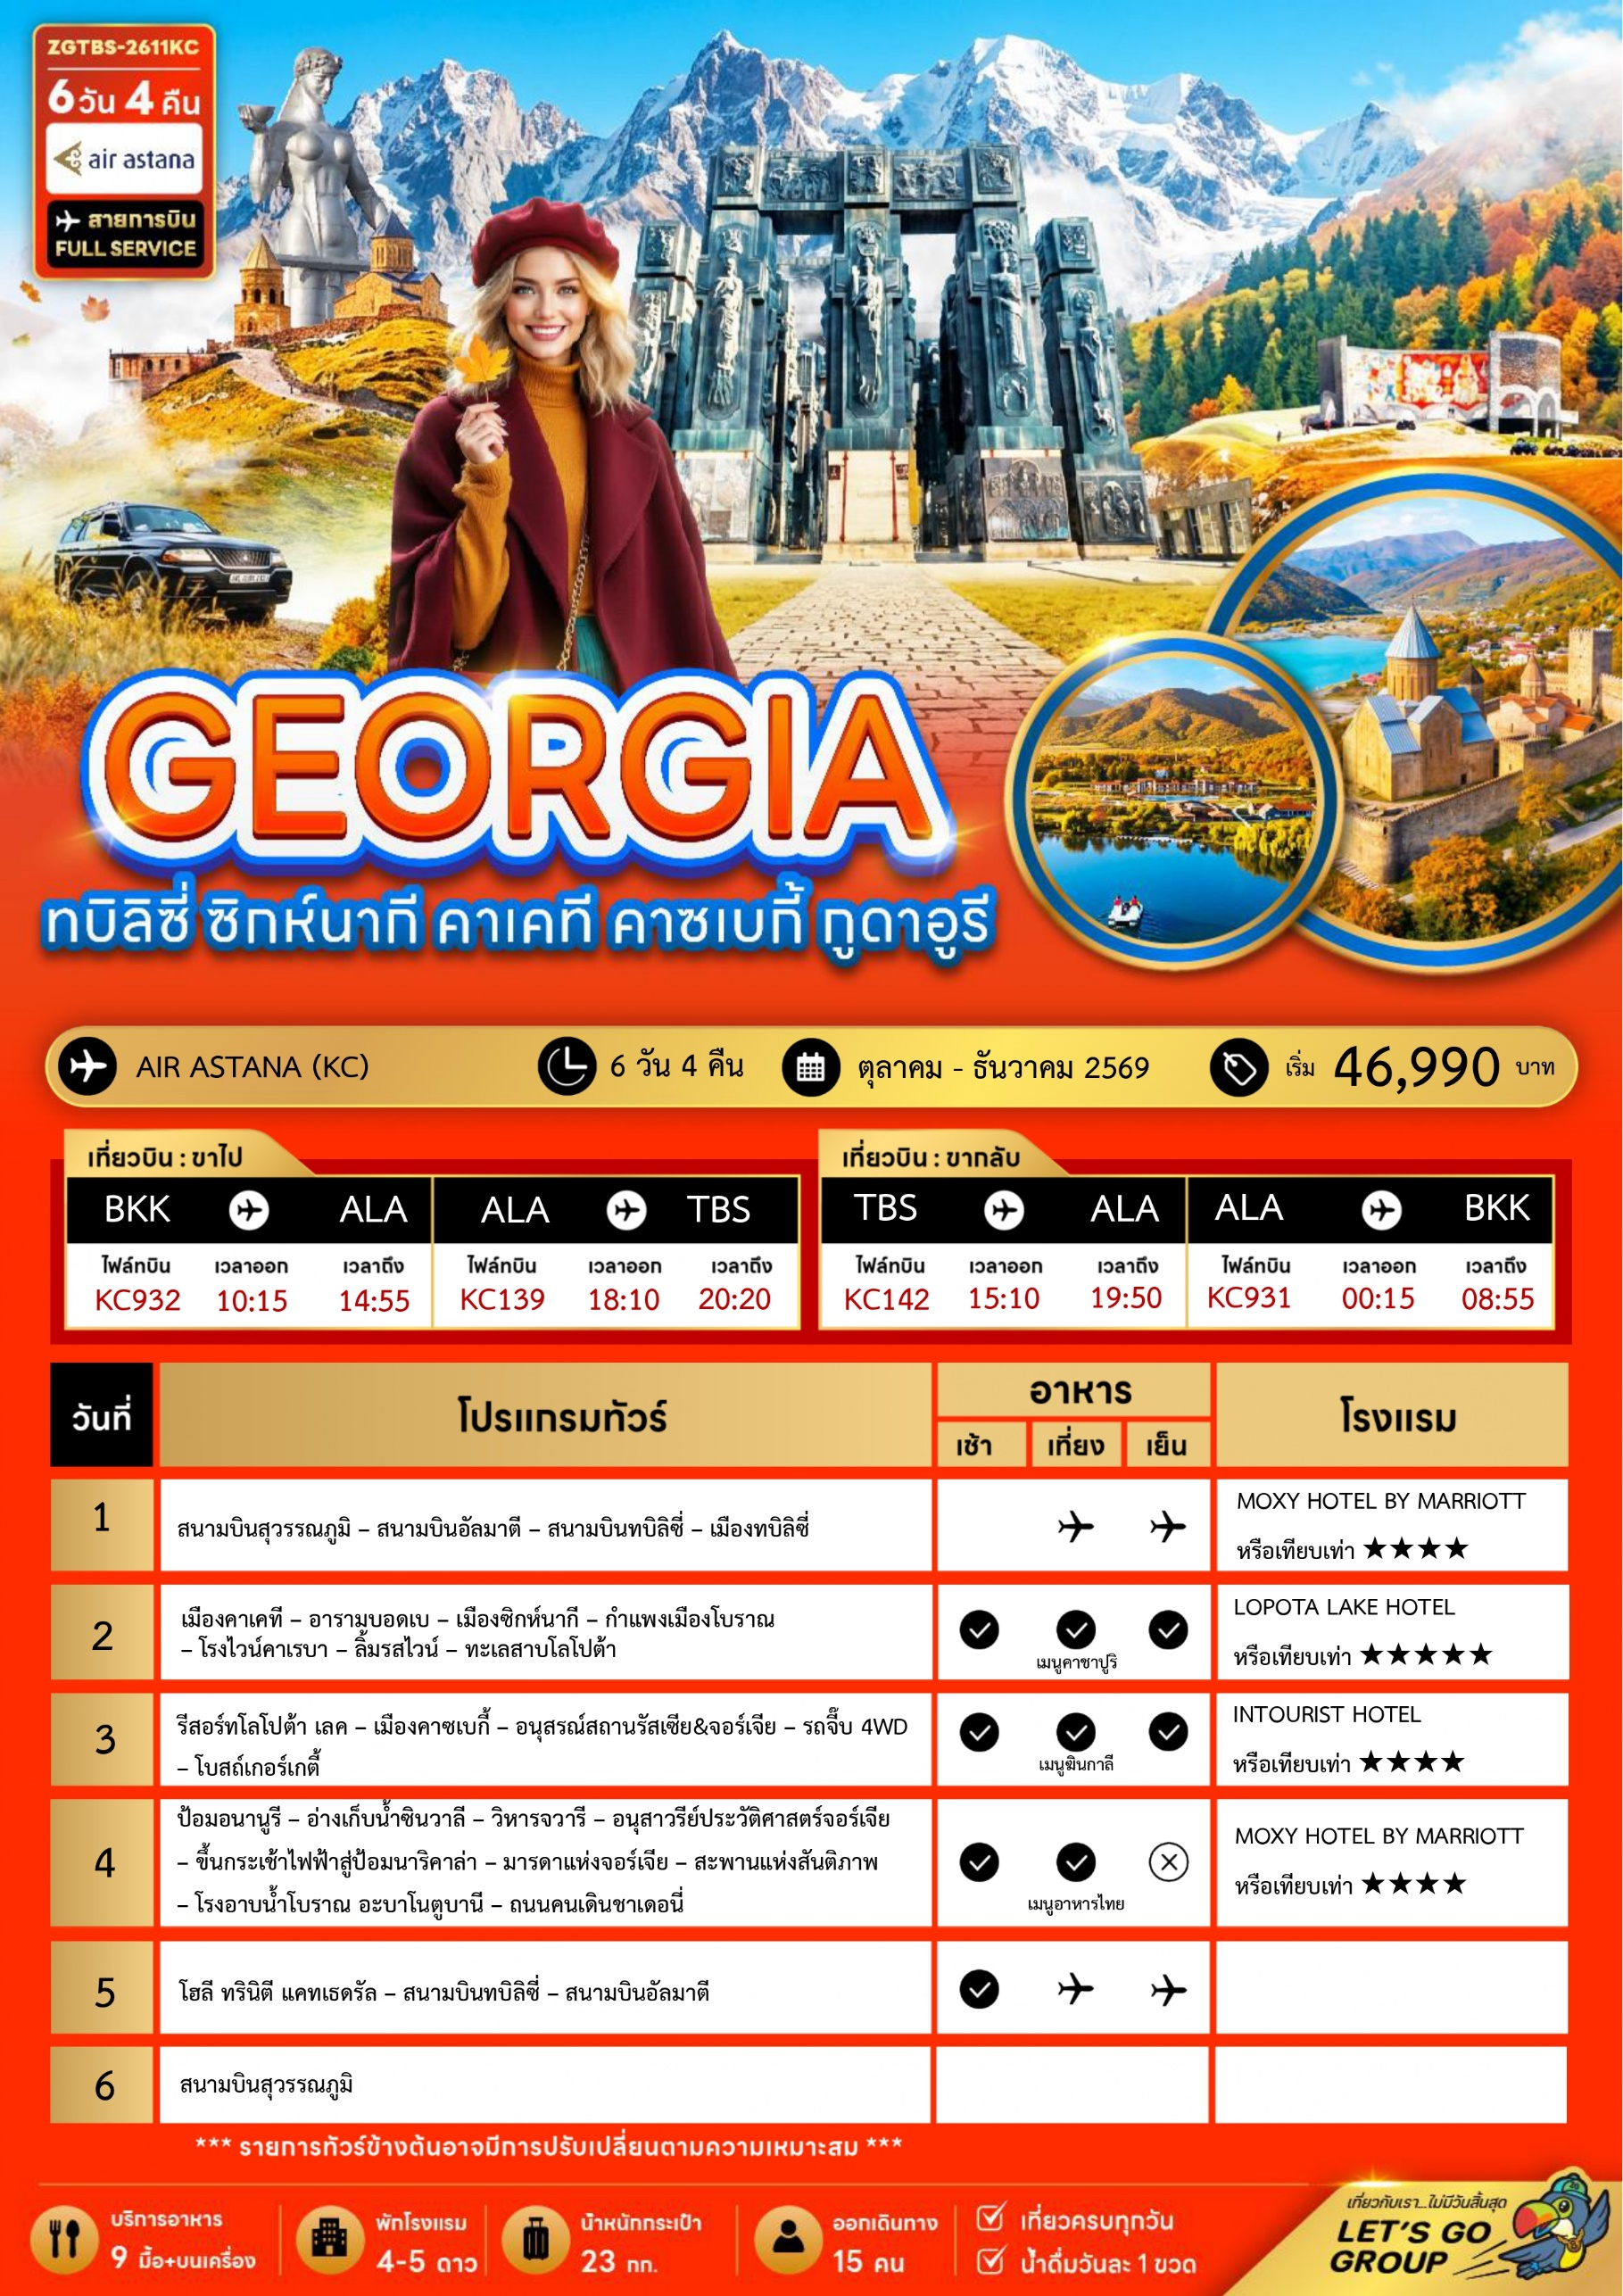
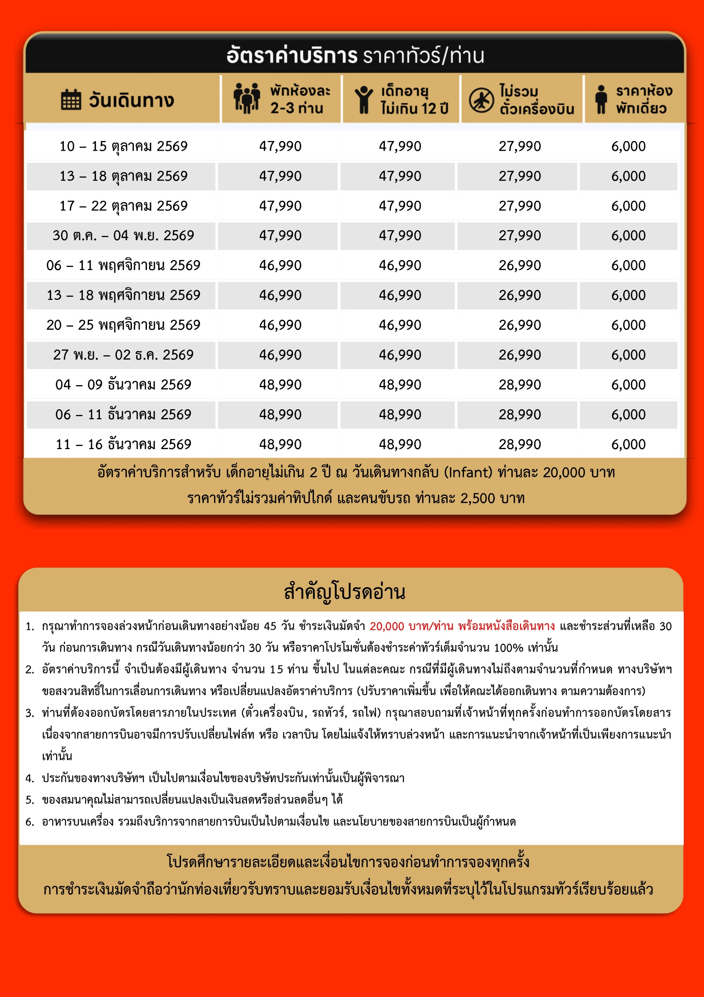
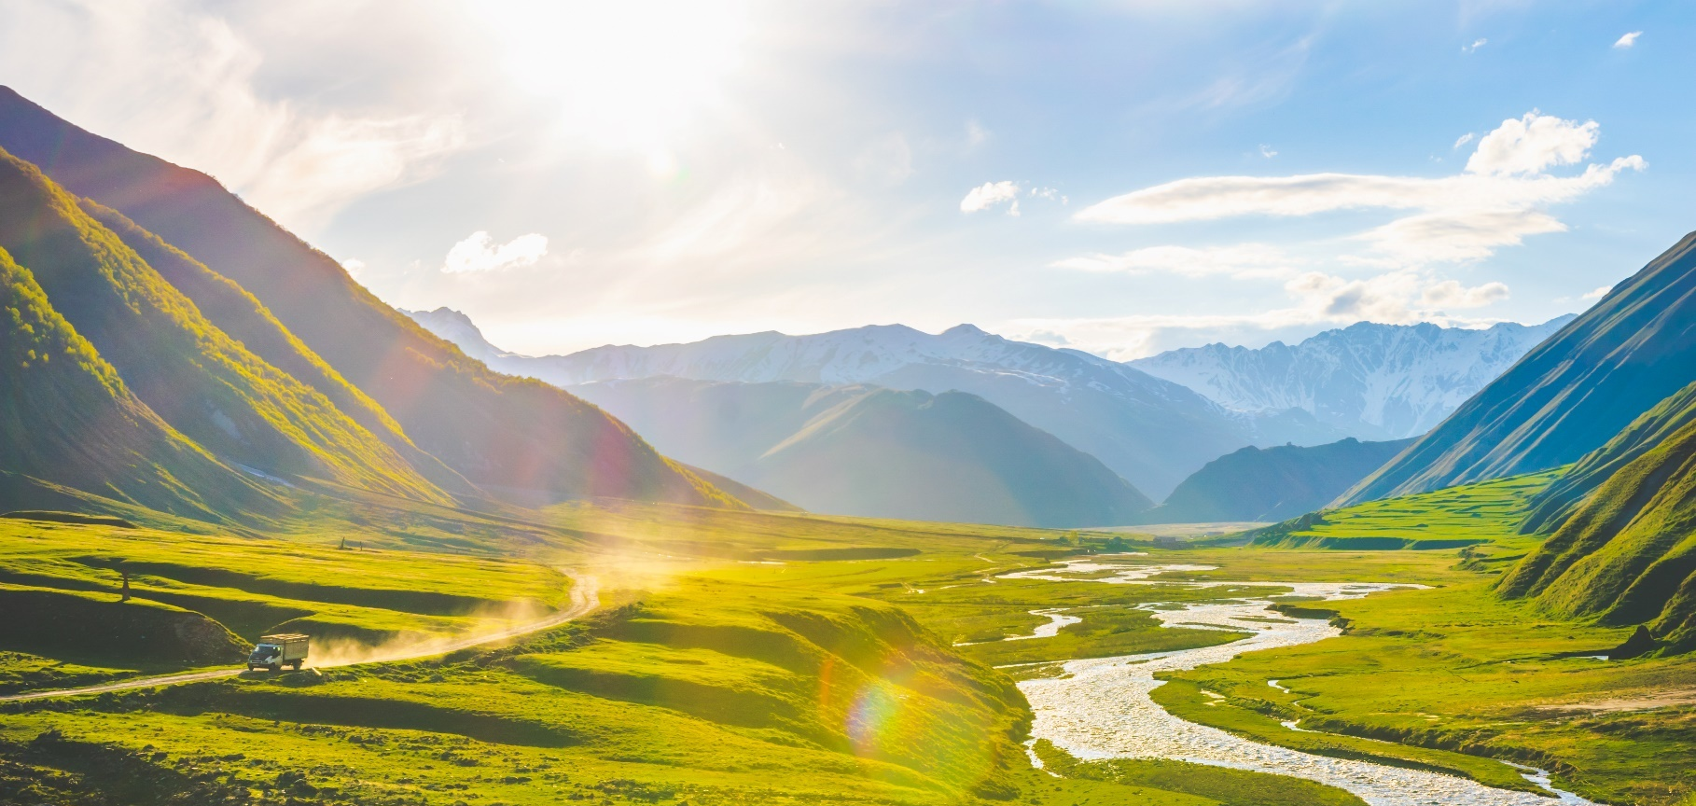

Day1 สนามบินสุวรรณภูมิ – สนามบินอัลมาตี – สนามบินทบิลิซี่ – เมืองทบิลิซี่

07.00 นัดหมายพร้อมกันที่ สนามบินสุวรรณภูมิ โปรดสังเกตป้ายรับคณะ ณ เคาน์เตอร์สายการบิน AIR ASTANA และพบเจ้าหน้าที่ ที่คอยให้การต้อนรับพร้อมอำนวยความสะดวกเช็คอินให้แก่ท่าน
10.15 นำท่านออกเดินทางสู่ สนามบินอัลมาตี ประเทศคาซัคสถาน เที่ยวบินที่ KC932 (บริการอาหารและเครื่องดื่มบนเครื่อง)
14.55 เดินทางถึงสนามบิน สนามบินอัลมาตี หลังจากนั้นรอเปลี่ยนเครื่องเพื่อเดินทางต่อ
18.10 นำท่านออกเดินทางสู่ สนามบินทบิลิซี่ ประเทศจอร์เจีย เที่ยวบินที่ KC139 (บริการอาหารและเครื่องดื่มบนเครื่อง)
20.20 เดินทางถึง สนามบินทบิลิซี่ ประเทศจอร์เจีย (เวลาท้องถิ่นช้ากว่าประเทศไทย 3 ชั่วโมง) จากนั้นนำท่านเดินทางผ่านด่านตรวจคนเข้าเมือง รับกระเป๋าสัมภาระ และออกเดินทางตามโปรแกรม


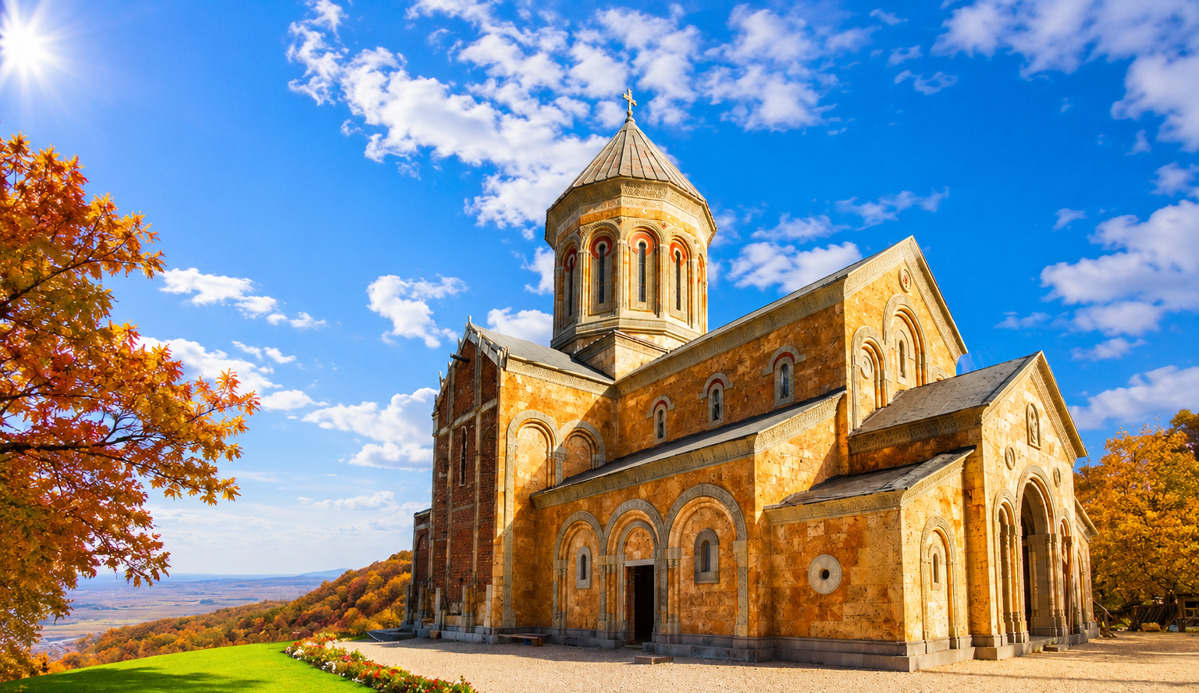

นำท่านเดินทางสู่ เมืองทบิลิซี่ เมืองหลวงแห่งประเทศจอร์เจีย เมืองเก่าแก่ที่ผสมผสานเสน่ห์ตะวันออกและตะวันตกได้อย่างลงตัว โดดเด่นด้วยสถาปัตยกรรมโบราณ โบสถ์ วิหาร และถนนสายเก่าที่เต็มไปด้วยสีสัน พร้อมบรรยากาศโรแมนติก จนได้รับฉายา “เสน่ห์แห่งคอเคซัส”
ที่พัก MOXY HOTEL, TBILISI เทียบเท่าหรือระดับ 4 ดาวท้องถิ่น

Day2 เมืองคาเคที – อารามบอดเบ – เมืองซิกห์นากี – กำแพงเมืองโบราณ – โรงไวน์คาเรบา
– ลิ้มรสไวน์ – ทะเลสาบโลโปต้า

เช้า บริการอาหารเช้า ณ ห้องอาหารของโรงแรม

นำท่านเดินทางสู่ เมืองคาเคที ดินแดนแห่งไวน์ที่มีชื่อเสียงที่สุดของประเทศจอร์เจีย ได้รับการยกย่องว่าเป็นหนึ่งในแหล่งกำเนิดการผลิตไวน์ที่เก่าแก่ที่สุดของโลก รายล้อมด้วยทิวทัศน์ไร่องุ่นอันกว้างใหญ่ หมู่บ้านชนบทที่เงียบสงบ และเทือกเขาคอเคซัสอันงดงาม สัมผัสเสน่ห์วิถีชีวิตแบบจอร์เจียดั้งเดิม พร้อมชมธรรมชาติอันสวยงามที่เป็นเอกลักษณ์ของภูมิภาคแห่งนี้
นำท่านเดินทางสู่ อารามบอดเบ อารามศักดิ์สิทธิ์ที่มีความสำคัญทางศาสนามากที่สุดแห่งหนึ่งของประเทศจอร์เจีย เป็นสถานที่ประดิษฐานพระธาตุของนักบุญนีโน ผู้เผยแผ่ศาสนาคริสต์เข้าสู่ดินแดนจอร์เจีย ภายในอารามมีสถาปัตยกรรมที่งดงาม ท่ามกลางบรรยากาศอันเงียบสงบ และสามารถมองเห็นวิวหุบเขาอลาซานี
เที่ยง บริการอาหารกลางวัน ณ ภัตตาคาร พิเศษ ... เมนูคาชาปูริ

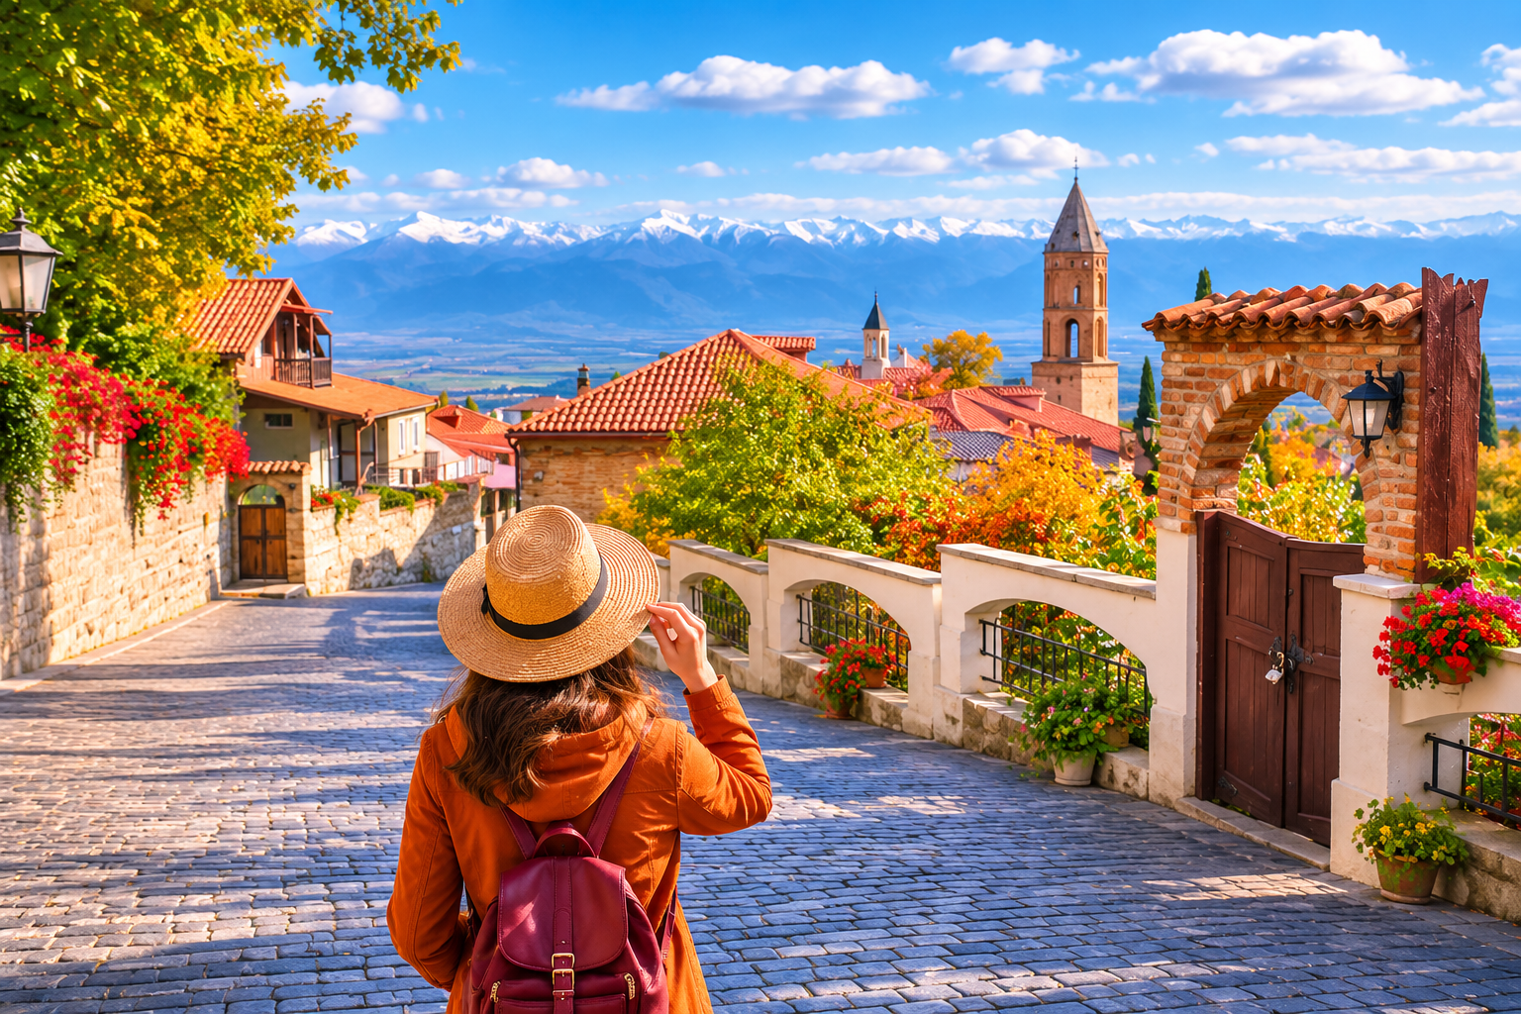
นำท่านเดินทางสู่ เมืองซิกห์นากี เมืองแห่งความรัก เมืองเล็กสุดโรแมนติกที่ได้รับสมญานามว่า "เมืองแห่งความรัก" โดดเด่นด้วยบ้านเรือนสีพาสเทล ถนนหินโบราณ และกำแพงเมืองเก่าอายุกว่า 200 ปี ชมทัศนียภาพอันงดงามของหุบเขาอลาซานีและเทือกเขาคอเคซัส พร้อมสัมผัสบรรยากาศแสนอบอุ่นที่ทำให้เมืองแห่งนี้กลายเป็นหนึ่งในจุดหมายปลายทางยอดนิยมที่สุดของประเทศจอร์เจีย ท่านจะได้เห็นแนว กำแพงเมืองโบราณ (SIGHNAGHI CITY WALL) ที่เหลืออยู่ และตัวเมืองเก่า นอกจากนั้นซิกห์นากียังเป็นศูนย์กลางทางศิลปะของพวกช่างฝีมือแขนงต่างๆ เช่นเดียวกับชื่อเสียงด้านการทำไร่องุ่นซึ่งมีกำลังการผลิตไวน์ได้ถึง 70% ของประเทศ หมายเหตุ: ไม่รวมค่ารถกอล์ฟ 10 ลารี
นำท่านเดินทางสู่ โรงไวน์คาเรบา สัมผัสประสบการณ์การเยี่ยมชมหนึ่งในโรงไวน์ชื่อดังของแคว้นคาเคที ดินแดนแห่งต้นกำเนิดไวน์ของโลก โดดเด่นด้วยห้องเก็บไวน์ภายในอุโมงค์ใต้ภูเขาที่มีความยาวกว่า 7 กิโลเมตร ซึ่งช่วยรักษาอุณหภูมิที่เหมาะสมสำหรับการบ่มไวน์ตลอดทั้งปี
ให้ท่านได้ ลิ้มรสไวน์ (WINE TASTING) ที่ขึ้นชื่อหากถูกใจท่านก็สามารถเลือกซื้อเป็นของฝากได้อีกด้วย พิเศษ ... ลิ้มรสไวน์ท่านละ 2 แก้ว


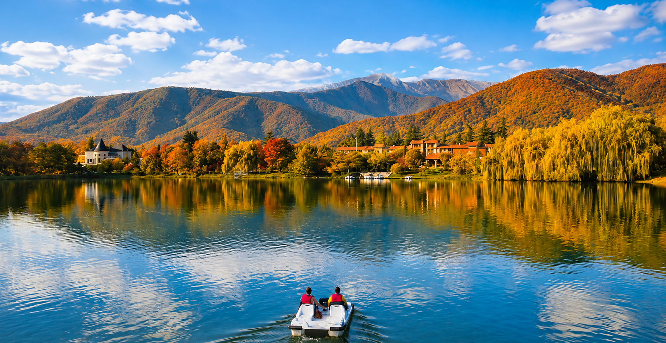

นำท่านเดินทางสู่ ทะเลสาบโลโปต้า ตั้งอยู่ในใจกลางภูมิภาค Kakheti แผ่กระจายไปทั่วทะเลสาบและล้อมรอบด้วยเทือกเขาคอเคซัสอันงดงาม รีสอร์ทขนาด 60 เฮกเตอร์แห่งนี้มอบความประทับใจอันหลากหลายให้กับแขกตลอดทั้งสี่ฤดูกาล สภาพแวดล้อมที่นี่เต็มไปด้วยธรรมชาติ นอกจากนี้ที่รีสอร์ทยังมีกิจกรรมมากมายให้ท่านได้รับความประทับใจกลับแบบไม่มีวันลืม
ค่ำ บริการอาหารค่ำ ณ ภัตตาคาร
ที่พัก LOPOTA LAKE RESORT เทียบเท่าหรือระดับ 5 ดาวท้องถิ่น
Day3 รีสอร์ทโลโปต้า เลค – เมืองคาซเบกี้ – อนุสรณ์สถานรัสเซีย&จอร์เจีย – รถจี๊บ 4WD
– โบสถ์เกอร์เกตี้

เช้า บริการอาหารเช้า ณ ห้องอาหารของโรงแรม

หลังอาหารเช้าอิสระท่านเก็บภาพความประทับใจของ รีสอร์ทโลโปต้า เลค สัมผัสบรรยากาศรีสอร์ทท่ามกลางขุนเขาและทะเลสาบอันเงียบสงบ หนึ่งในสถานที่พักผ่อนยอดนิยมของจอร์เจีย เพลิดเพลินกับวิวธรรมชาติสุดโรแมนติก อากาศบริสุทธิ์ และกิจกรรมล่องเรือชมทัศนียภาพอันงดงามรอบทะเลสาบ
นำท่านเดินทางต่อสู่ เมืองคาซเบกี้ (สเตพานท์สมินด้า) เมืองเล็กกลางหุบเขาคอเคซัส ตั้งอยู่ริมแม่น้ำเทอร์กี้ บนความสูงประมาณ 1,740 เมตรจากระดับน้ำทะเล โดดเด่นด้วยธรรมชาติอันงดงาม อากาศเย็นสบายในฤดูร้อน และมีหิมะปกคลุมในฤดูหนาว จนได้รับการยกย่องให้เป็นหนึ่งในเมืองภูเขาที่สวยที่สุดของจอร์เจีย
เที่ยง บริการอาหารกลางวัน ณ ภัตตาคาร พิเศษ ... เมนูฆินกาลี

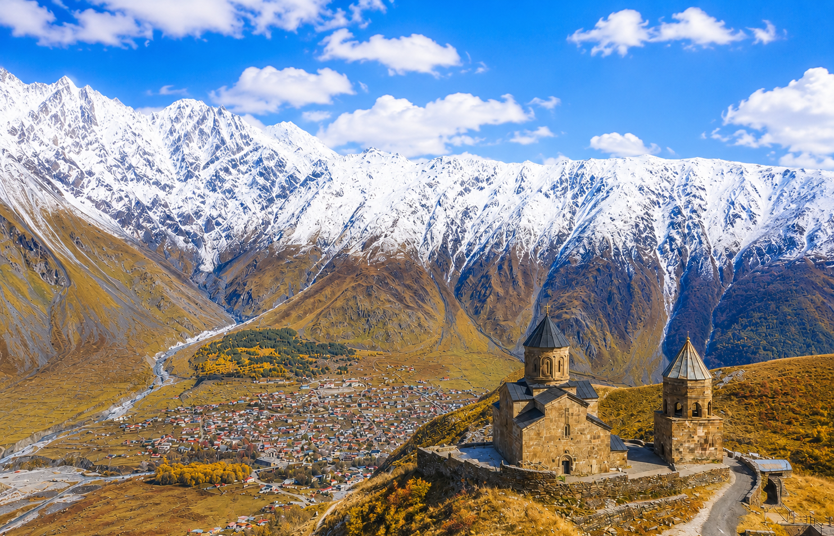

ระหว่างทางนำท่านแวะชม อนุสรณ์สถานรัสเซีย&จอร์เจีย อนุสรณ์สถานหินโค้งขนาดใหญ่บนเนินเขา สร้างขึ้นในปี 1983 เพื่อเฉลิมฉลองครบรอบ 200 ปี ของสนธิสัญญาจอร์จีเอฟสกี และความสัมพันธ์ระหว่างสหภาพโซเวียตและจอร์เจีย จุดชมวิวนี้ถือเป็นจุดชมวิวที่สวยที่สุดแห่งหนึ่งของจอร์เจีย
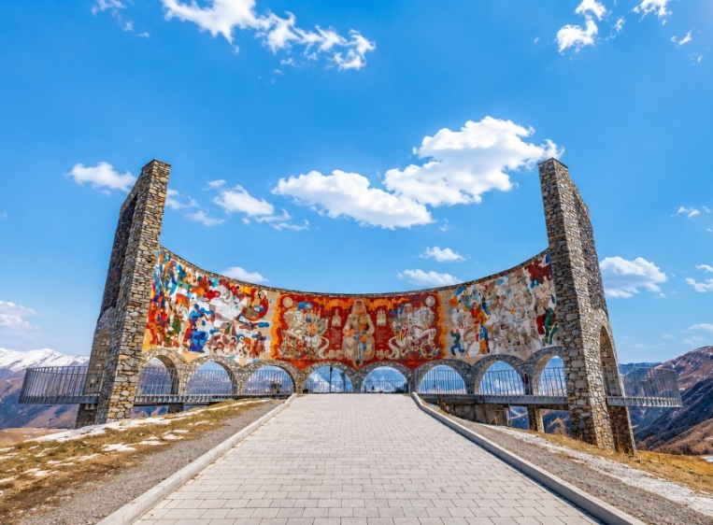
นำท่านเปลี่ยนการเดินทางเป็น รถจี๊บ 4WD เพื่อเดินทางไปชมความงามของ โบสถ์เกอร์เกตี้ ซึ่งถูกสร้างขึ้นในราวศตวรรษที่ 14 หรือมีอีกชื่อเรียกกันว่า ทสมินดา ซามีบา (TSMINDA SAMEBA) ซึ่งเป็นชื่อที่เรียกที่นิยมกันของโบสถ์ศักดิ์สิทธิ์แห่งนี้สถานที่แห่งนี้ตั้งอยู่ริมฝั่งขวาของแม่น้ำชคเฮรี อยู่บนเทือกเขาของคาซเบกี้ ซึ่งเป็นไฮไลท์ของประเทศจอร์เจีย หิมะขึ้นอยู่กับสภาพอากาศ (การเดินทางโดย 4WD มายังสถานที่แห่งนี้ ขึ้นอยู่กับสภาพดิน ฟ้า อากาศ ซึ่งอาจจะถูกปิดกั้นได้ด้วยภัยธรรมชาติต่างๆ ส่งผลให้การเดินทางอาจจะเป็นอุปสรรคได้ ขอสงวนสิทธิ์ไม่มีการคืนค่าใช้จ่ายในกรณีเดินทางไม่ได้)
ค่ำ บริการอาหารค่ำ ณ ภัตตาคาร
ที่พัก INTOURIST HOTEL เทียบเท่าหรือระดับ 4 ดาวท้องถิ่น

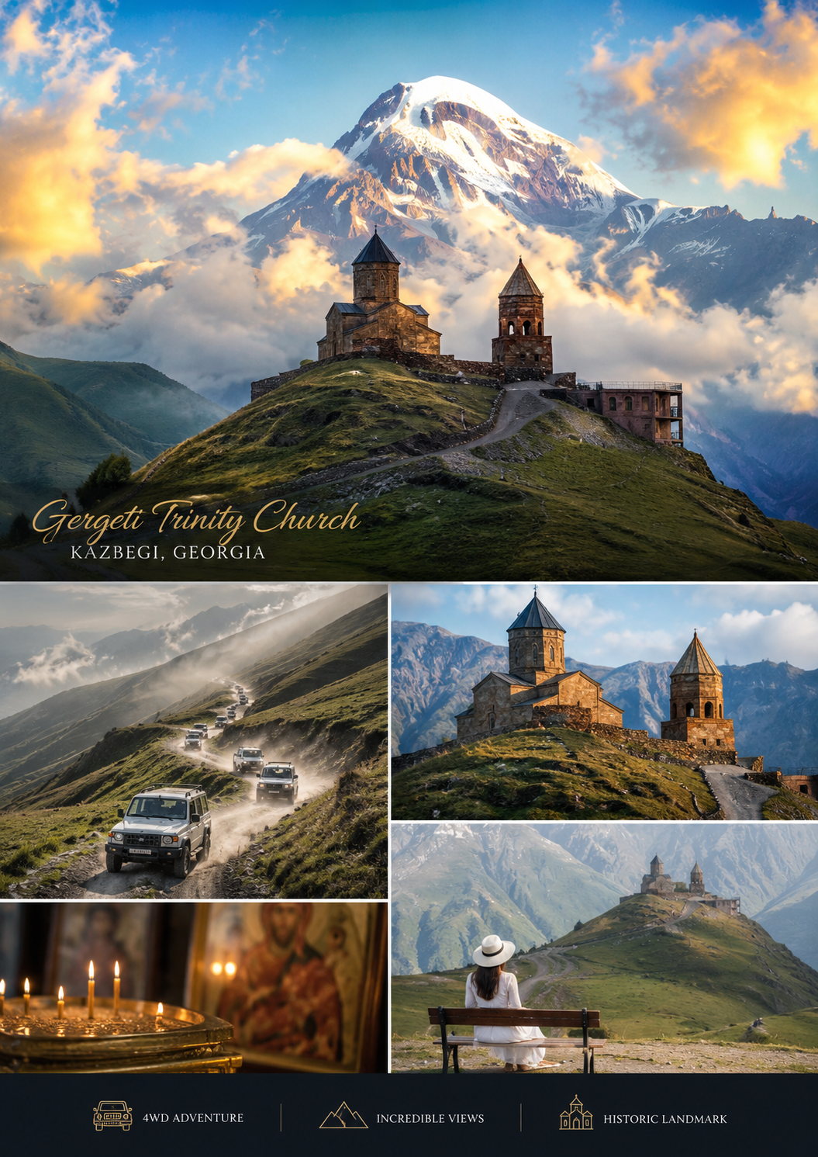
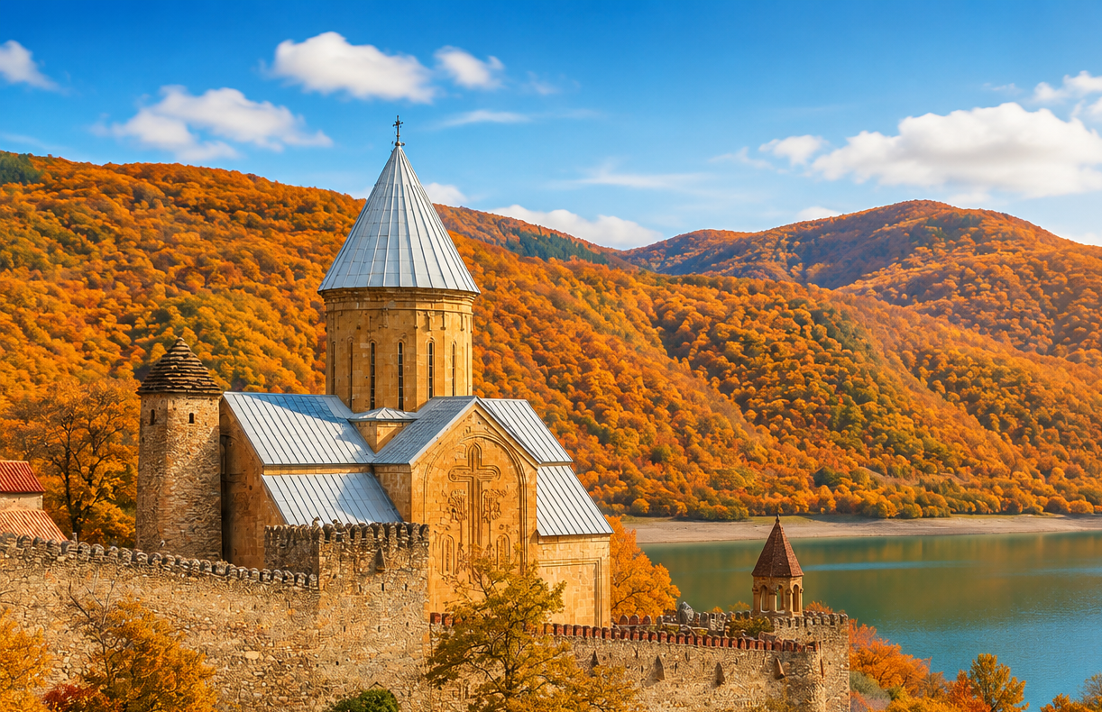
Day4 ป้อมอนานูรี – อ่างเก็บน้ำซินวาลี – วิหารจวารี – อนุสาวรีย์ประวัติศาสตร์จอร์เจีย
– ขึ้นกระเช้าไฟฟ้าสู่ป้อมนาริคาล่า – มารดาแห่งจอร์เจีย – สะพานแห่งสันติภาพ
– โรงอาบน้ำโบราณ อะบาโนตูบานี – ถนนคนเดินชาเดอนี่

เช้า บริการอาหารเช้า ณ ห้องอาหารของโรงแรม
นำท่านชม ป้อมอนานูรี เป็นสถานที่ก่อสร้างอันเก่าแก่มีกำแพงล้อมรอบและตั้งอยู่ริมแม่น้ำอรักวี ที่ตั้งอยู่ห่างจากทบิลิซี่ประมาณ 45 กม.ซึ่งถูกสร้าง ขึ้นให้เป็นป้อมปราการในศตวรรษที่ 16-17 ภายในยังมีโบสถ์ 2 หลังที่ถูกสร้างได้อย่างงดงามและยังมีหอคอยที่สูงใหญ่ตั้งตระหง่านอยู่ ทำให้เห็นภาพทิวทัศน์อันสวยงามของเบื้องล่างและ อ่างเก็บน้ำซินวาลี และยังมีเขื่อนซึ่งเป็นสถานที่ที่สำคัญสำหรับนำน้ำที่เก็บไว้ส่งต่อไปยังเมืองหลวง พร้อมผลิตกระแสไฟฟ้าอีกด้วย
เที่ยง บริการอาหารกลางวัน ณ ภัตตาคาร พิเศษ ... เมนูอาหารไทย

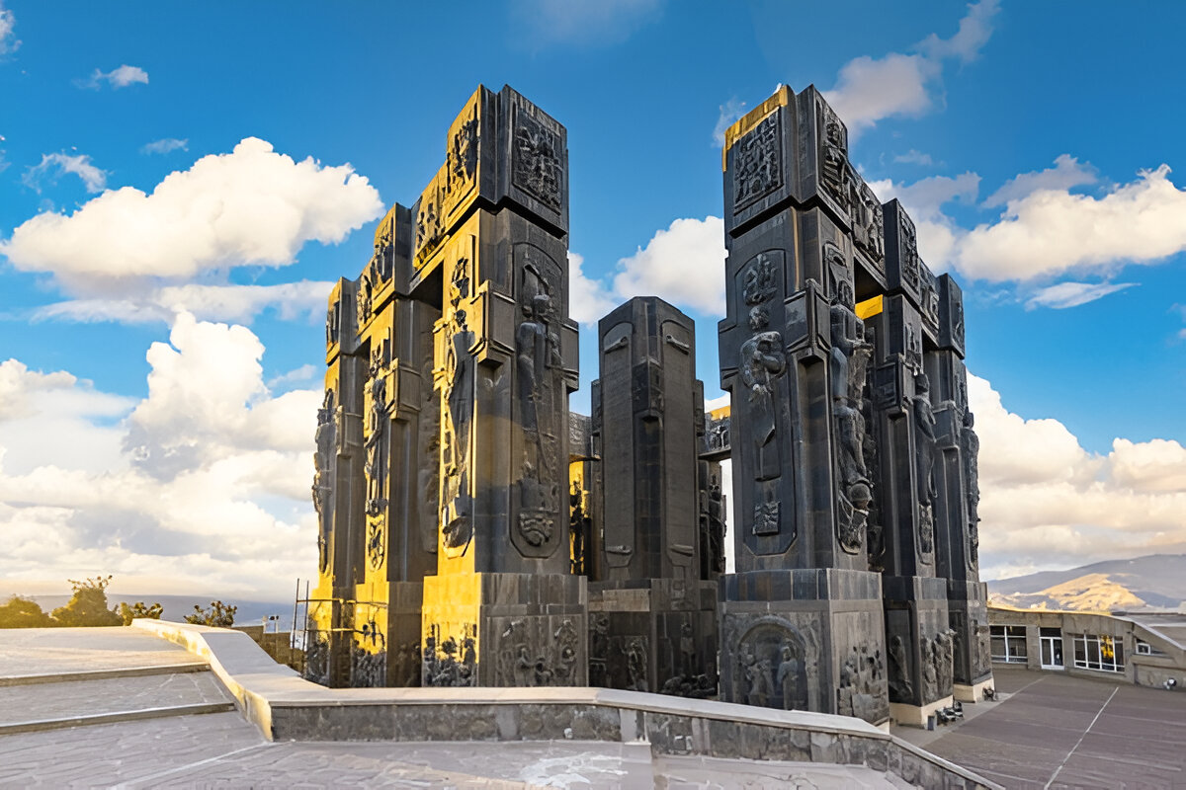

นำท่านชม วิหารจวารี วิหารคริสต์ออร์โธดอกซ์อายุราวศตวรรษที่ 6 ตั้งอยู่บนเนินเขาที่มองเห็นจุดบรรจบของแม่น้ำมิควารีและอรักวี อีกทั้งท่านจะได้พบกับวิวของแม่น้ำสองสายที่ไหลมาบรรจบกันถือเป็นอีกหนึ่งไฮไลท์ในการมาเยือนประเทศจอร์เจีย
นำท่านเดินทางสู่ อนุสาวรีย์ประวัติศาสตร์จอร์เจีย แท่งหินสีดำสูงตระการตา 16 ต้น แต่ละต้นสูงกว่า 35 เมตร แกะสลักเล่าเรื่องพระคัมภีร์ ศักดินาขุนนาง และเหตุการณ์สำคัญของชาติ สร้างขึ้นในปี 1985 โดยสถาปนิกชื่อดัง ซุราป พร้อมจุดชมวิวเมืองจากมุมสูงอันสวยงาม
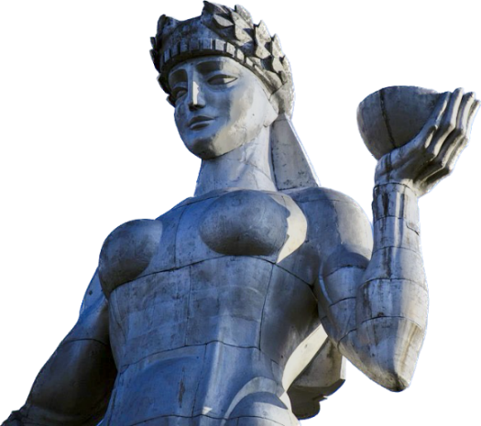
นำท่าน ขึ้นกระเช้าไฟฟ้าสู่ป้อมนาริคาล่า ป้อมโบราณตั้งแต่ศตวรรษที่ 4 ขยายต่อในยุคราชวงศ์อูมัยยาดและกษัตริย์เดวิด ต่อมาเกิดความเสียหายจากแผ่นดินไหว หลังจากนั้นนำท่านถ่ายรูป มารดาแห่งจอร์เจีย อนุสาวรีย์สัญลักษณ์กลางเมืองที่ตั้งตระหง่านบนยอดเขาเฉลิมฉลองทบิลิซี่ครบ 1,500 ปี (รวมค่ากระเช้าขึ้น-ลง) หมายเหตุ: กรณีลมแรง หรือเหตุสุดวิสัยที่ทำให้ไม่สามารถขึ้นกระเช้าได้ขอสงวนสิทธิ์ปรับเปลี่ยนรายการโดยไม่แจ้งล่วงหน้า

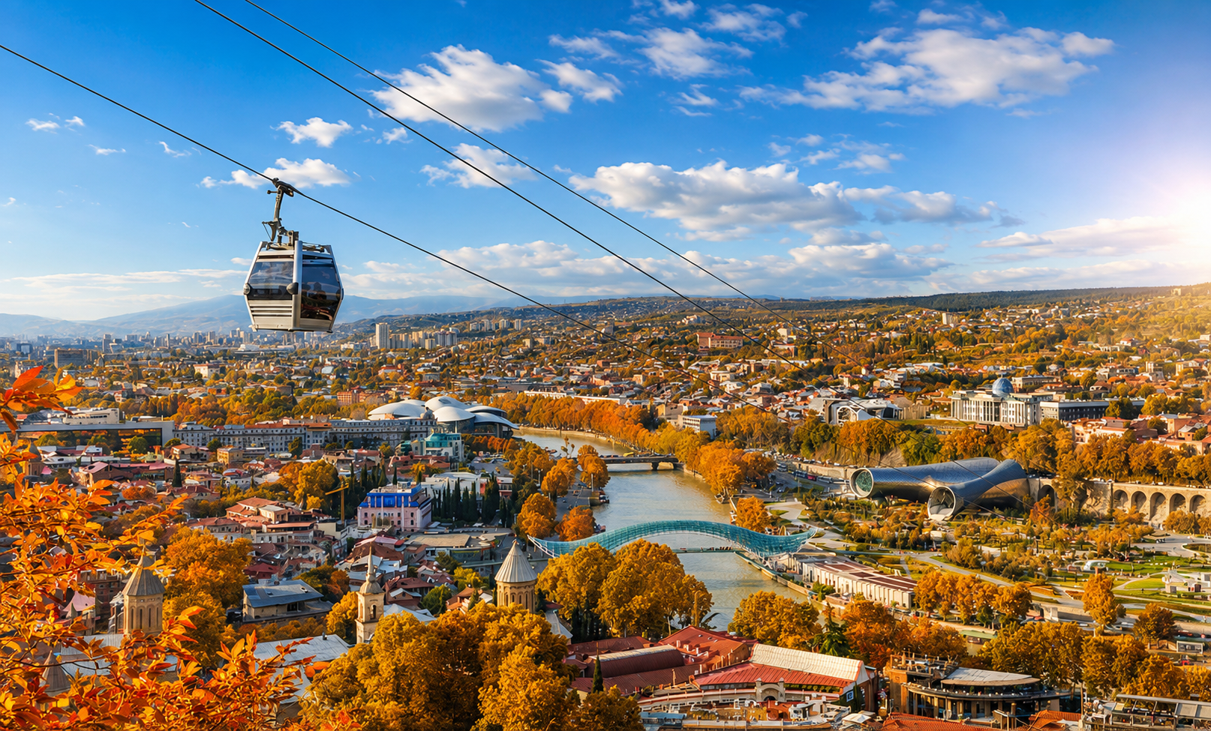

นำท่านถ่ายรูปกับ สะพานแห่งสันติภาพ สะพานที่ทอดยาวเหนือแม่น้ำคูราได้รับคำสั่งจากศาลากลางเมืองทบิลิซี่ให้สร้างลักษณะการออกแบบร่วมสมัยที่เชื่อมเมืองเก่าทบิลิซี่กับเขตใหม่ ออกแบบโดยชาวอิตาลี ซึ่งสะพานประกอบด้วยแสงไฟกว่า 10,000 ดวงและจะเปิดในตอนกลางคืน
นำท่านถ่ายรูปกับ โรงอาบน้ำโบราณ อะบาโนตูบานี ด้วยความที่เมืองทบิลิซี่นั้นมีบ่อน้ำพุร้อนเป็นจำนวนมาก แต่โรงอาบน้ำโบราณแห่งนี้ใช้เป็นสถานที่สำหรับแช่น้ำพุร้อน ที่มีส่วนผสมของแร่กำมะถัน ซึ่งเชื่อกันว่าในน้ำพุร้อนมีแร่ธาตุต่างๆ ที่ช่วยกำจัดของเสียและทำให้ผิวพรรณเปล่งปลั่ง เดินทางสู่ ถนนคนเดินชาเดอนี่ ใจกลางเมืองเก่าทบิลิซี่ แหล่งรวมร้านค้า ร้านอาหาร และคาเฟ่ บรรยากาศแบบยุโรปคึกคัก
ค่ำ อิสระอาหารเพื่อความสะดวกในการท่องเที่ยว
ที่พัก MOXY HOTEL, TBILISI เทียบเท่าหรือระดับ 4 ดาวท้องถิ่น
Day5 โฮลี ทรินิตี แคทเธดรัล – สนามบินทบิลิซี่ – สนามบินอัลมาตี

เช้า บริการอาหารเช้า ณ ห้องอาหารของโรงแรม
นำท่านเดินทางสู่ โฮลี ทรินิตี แคทเธดรัล (ซาเมบา) มหาวิหารศักดิ์สิทธิ์แห่งพระตรีเอกภาพ หนึ่งในสัญลักษณ์สำคัญของประเทศจอร์เจีย โดดเด่นด้วยสถาปัตยกรรมอันงดงามผสมผสานศิลปะแบบจอร์เจียดั้งเดิมและไบแซนไทน์ ตัวอาคารตั้งอยู่บนเนินเขาสูง สามารถมองเห็นทัศนียภาพของกรุงทบิลิซีได้อย่างสวยงาม ภายในประดับด้วยภาพจิตรกรรมและงานศิลป์ทางศาสนาอันวิจิตร เป็นศูนย์รวมจิตใจของชาวคริสต์นิกายออร์โธดอกซ์ และเป็นหนึ่งในโบสถ์ที่ใหญ่ที่สุดในภูมิภาคคอเคซัส

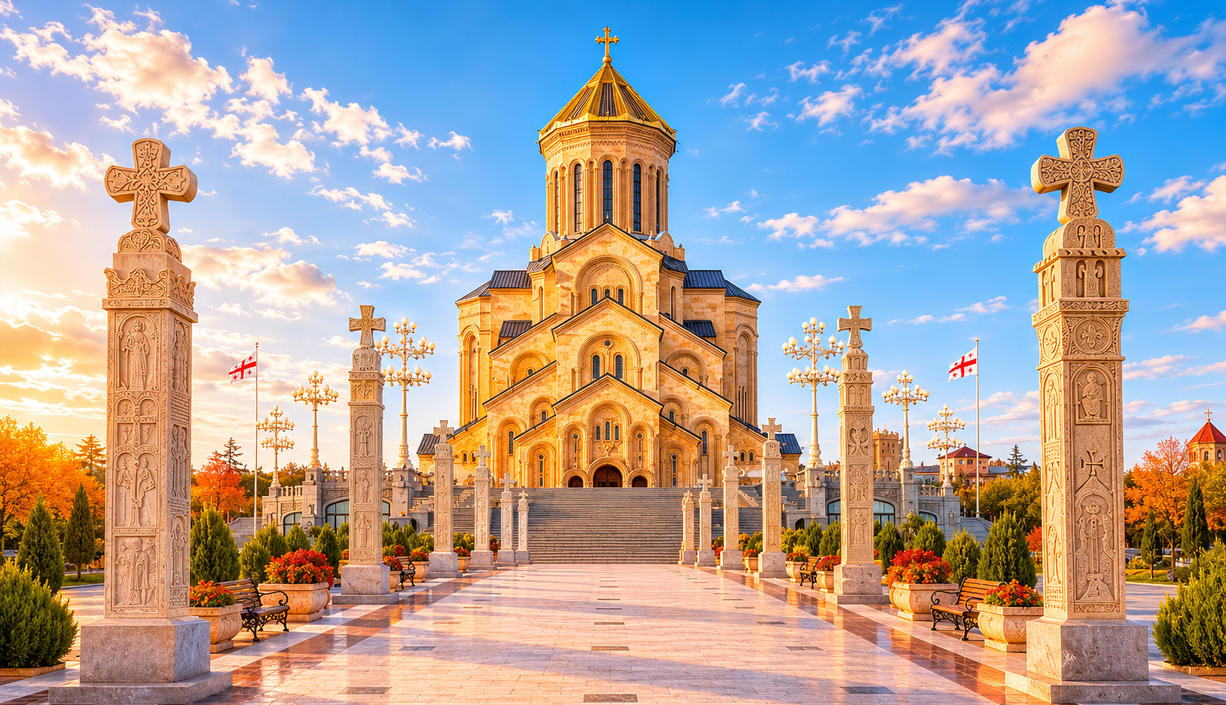

ได้เวลาอันสมควรนำท่านเดินทางสู่ สนามบินทบิลิซี่ เพื่อเดินทางกลับประเทศไทย
15.10 นำท่านออกเดินทางสู่ สนามบินอัลมาตี ประเทศคาซัคสถาน เที่ยวบินที่ KC142 (บริการอาหารและเครื่องดื่มบนเครื่อง)
19.50 เดินทางถึง สนามบินอัลมาตี ประเทศคาซัคสถาน เพื่อรอต่อเครื่อง
Day6 สนามบินสุวรรณภูมิ

00.15 นำท่านออกเดินทางสู่ สนามบินสุวรรณภูมิ ประเทศไทย เที่ยวบินที่ KC931 (บริการอาหารและเครื่องดื่มบนเครื่อง)
08.55 เดินทางถึง สนามบินสุวรรณภูมิ ประเทศไทย โดยสวัสดิภาพ ... พร้อมความประทับใจ




